BAB 3
ANALISIS DAN PERANCANGAN
3.1 Analisis
3.1.1 Pengumpulan Data (Empatize)
Teknik pengumpulan data menggunakan wawancara terpimpin atau terstruktur, yaitu wawancara yang pertanyaannya sudah disiapkan sebelumnya. Teknik ini digunakan agar lebih memahami informasi dan memperolehnya secara lebih jelas dan terperinci, oleh karena itu, kegiatan wawancara ini dimanfaatkan semaksimal mungkin dengan pertanyaan yang
terarah.
Dalam tahapan ini peneliti melakukan wawancara dengan Lingga Galih Permadie selaku Pembina dan juga Dhea Pramesti selaku ketua dari komunitas sinema mbatu adem, yang mengatakan bahwa Sinema Mbatu Adem berdiri di Kota Batu pada tahun 2018 yang diinisiasi oleh sekelompok anak alumni dari SMKN 03 Batu jurusan broadcasting yang ingin membuat wadah untuk ajang silaturahmi,dan berkarya untuk menjada produktivitas mereka, dari perkumpulan ini mereka mempunyai ide untuk membuat acara yang bisa merangkul lebih luas lagi sineas yang ada di Kota Batu. Akhrnya dengan diselelnggarakan acara pemutaran pertama yang melibatkan masyarakat umum juga sebagai awal dilaunchingnya komunitas ini kepada masyarakat umum. Dengan berbagai persiapan yang mendadak untuk segera dilangsungkanya launching itu terciptalah logo lama komunitas sinema mbatu adem yang pertama. Namun berjalanya waktu komunitas ingin merebranding ulang logo yang dirasa tidak menggambarkan filosofi dari komunitas dan dirasa pengerjaan yang terlalu terburu-buru tanpa mementingkan elemen-elemen yang terkandung didalamnya.

Tabel 3.1 Data Komunitas Sinema Mbatu Adem
DATA KOMUNITAS
Nama Komunitas | Komunitas Sinema Mbatu Adem
Berdiri Sejak | 2 September 2018
Alamat | Kota Batu
Visi Misi | Visi : “Sebagai rumah bagi sines Kota Batu dalam berproses, berkreatifitas, dan belajar di bidang perfilman”  Misi :  - Melakukan produksi Bersama  - melakukan pemutaran dan diskusi film  - melaksanakan kelas-kelas edukasi perfilman
CP / Email | 087750600444 /  sinema.mbatuadem@gmail.com
Kegiatan | - Produksi film  - Pemutaran dan diskusi film  - Kelas edukasi film
Media Sosial | Instagram : @sinemambatuadem

Selanjutnya dari data-data yang terkumpul, akan dibuatkan gambaran awal (design brief) dari perancangan logo Sinema Mbatu Adem sehingga desain yang dihasilkan sesuai dengan harapan klien, namun desain awal akan berubah sesuai keinginan revisi yang sudah disepakati oleh klien dan desainer.

Tabel 3.2 Desain Brief
Desain Brief
Nama Komunitas | Sinema Mbatu Adem
Program | Diskusi film, pemutaran film, produksi film bersama, dan kelas edukasi film
Mengapa melakukan rebranding | Dilihat dari logo perlu adanya perbaikan yang sesuai karena pembuatan logo pertama dirasa terburu-buru belum menggambarkan filosofi dari komunitas dan tanpa mementingkan aspek-aspek kaidah  dari logo tersebut
Yang ingin ditonjolkan | Mewadahi, Hangat, memiliki  harapan besar
Warna | Warna hangat orange, kuning, coklat
Informasi lain | Logo type mengambil bentuk api unggun, kesepakatan anggota api unggun menjadi folosofi yang menggambarkan lokalitas dari masyarakat setempat di Kota Batu dimana pada jaman dahulu selain untuk menghangatkan badan dan menghangatkan suasana api unggun identik dengan masyarakat yang bergumbul atau kumpul dari perkumpulan itu biasanya menumbuhkan banyak sekali  pembahasan. Jika di sinema mbatu adem pembahasanya adalah seputar perfilamn dan apinya adalah film itu sendiri yang bisa menghangatkan suasana dan juga orang yang  bergabung didalamnya

3.1.2 Identifikasi Masalah (Define)
Tahapan identifikais masalah dilakukan sebelum tahapann perancangan, pada tahapan ini berisi gambaran sistem yang digunakan oleh suatu perusahaan. Peneliti akan melakukan identifikasi masalah dan peluang yang sebenarnya dimiliki oleh perusahaan ataupun organisasi, serta memberikan alternatif pemecahan masalah agar system yang dibangun sesuai dan tepat sasaran . Dalam analisis identifikasi masalah peneliti akan menggunakan metode SWOT untuk mengetahui kekuatan dan kelemahan serta peluang maupun ancaman dari Komunitas Sinema Mbatu Adem.
Adapun hasil analisis SWOT peneliti adalah sebagai berikut:
Tabel 3.3 Tabel Analisis SWOT
 |  | Strength |  | Weakness
•  • |  | Gambar apel identik dengan  Kota Batu  Gaya logo simple | •  • | Logo masih sangat lemah Logo kurang menggambarkan filosofi komunitas
 |  |  | • | Pemilihan warna pada logo tidak menujukan nilainya
 |  |  | • | Belum memiliki panduan pengimplementasian logo yang baik dan benar
 |  |  | • | Logo tidak fleksibel dalam pengaplikasian pada media
 |  | Opportunity |  | Treath
•  • | Logo menarik perhatian  khalayak  Suatu tanda kepemilikan |  | •  • | Logo bisa disalah gunakan dalam pengimplementasianya Logo kurang mencerminkan  citra
 |  |  | • | Logo belum dikenal oleh  komunitas lain

3.1.3 Pemecahan Masalah
Berdasarkan hasil analisis SWOT yang telah dilakukan peneliti, maka langkah-langkah penyelesaian masalah adalah sebagai berikut :
- Membuat brand identity yaitu logo dari Sinema Mbatu Adem sesuai desain brief dan filososfinya, yang ingin dibangun dan dikomunikasikan kepada khalayak umum.
- Menentukan segmentasi dan target pasar dari perancangan ini, target pasar yang dituju untuk branding Sinema Mbatu Adem Adalah adalah:
      - Demografis : Semua gender, usia diatas 17 tahuun, pelajar dan pekerja
      - Geografis : berada di daerah Kota Batu ataupun Malang Raya
      - Psikografis :mengikuti perkembangan trend perfilman, berorganisasi, memahami dunia perfilman.
      - Perilaku :menyukai berorganisasi, suka mengapresiasi film, menyukai menonton film, menyukai hal baru
- Mengimplementasikan final desain logo pada media utama berupa GSM (Graphict Standart Manual) dan media pendukung berupa media lini atas seperti (brosur, x-banner, media sosial) juga media lini bawah seperti (stationery set, unifrorm set, marchindise, mobil, bangunan). yang disesuaikan dengan kebutuhan dari Komunitas Sinema Mbatu
Adem.

  - Perancangan (Ideate)
Tahapan perancangan (Ideate) merupakan tahap ketiga dalam desain
thinking.
3.2.1 Konsep Perancangan
Konsep perancangan merupakan gambaran yang menentukan
tujuan, target audiens, strategi media, yang diperoleh dari pengumpulan data sebelumnya ke dalam bentuk grafis maupun non-grafis yang kemudian didigitalisasi ke dalam bentuk visual berupa identitas/logo dari Sinema Mbatu Adem sebagai media penguat citra dari brand tersebut. Berdasarkan hasil analisis permasalahan yang ada, konsep yang akan dirancang untuk logo dari Sinema Mbatu Adem yakni memiliki konsep sebagai berikut.
    - Berdasarkan design brief yang telah peneliti kumpulkan sebelumnya, maka langkah selanjutnya yaitu membuat
brainstorming untuk menemukan setidaknya 10 insight yang bisa
dijadikan thumbnail. Setelah itu pembuatan secara manual logogram dan logotype (rough sketch), kemudian dibuatkan 3 alternatif logo yang akan dipilih satu oleh user sebagaifinal desain.
    - Penggunaan warna disesuaikan dengan warna yang diinginkan oleh user yaitu, warna hangat dengan memiliki karakteristik dan makna tersendiri seperti merah memiliki makna semangat yang untuk sinema mbatu adem terus terpacu dalam berkarya, orange memiliki makna jiwa kreatif, hangat, ramah, bersinar, dan percaya diri, sedangkan warna coklat memiliki makna sederhana dan kuat.
    - Jenis logo yang digunakan adalah Picture mark dan letter mark (elemen gambar dan tulisan saling terpisah), pada logogram yang yang harus diambil adalah bentuk api unggun yang sebelumnya sudah ditentukan oleh pihak komunitas sebagai bentuk filosofi komunitas sinema mbatu adem
    - Jenis tipografi yang dipilih adalah tipografi sans-serif dikarenakan lebih menggambarkan kesan sederhana, luwes, dan modern.

  - Proses Perancangan
Proses perancangan adalah proses penciptaan karya atau produk yang didasari data yang diperoleh dari narasumber dan juga objek perancangan tugas akhir ini, Proses ini terdiri dari dua proses yaitu brainstorming dan perancangan. Pada brainstorming masalah yang ada guna mendapat ide – ide kreatif yang tidak diperoleh perancang pada tahap mendefinisikan informasi yang sudah didapat, proses ini dilakukan dengan membuat peta konsep yang disusun dari sebuah masalah hingga didasari hasil kesimpulan brainstorming berupa ide atau gagasan kreatif, ide tersebut akan diimplementasikan berupa desain yang diperlukan sehingga akan muncul solusi yang dibutuhkan. Kemudian proses merancang karya dan produk.
a. Brain Storming
Proses brainstorming masalah yang ada guna mendapat ideide kreatif yang tidak diperoleh perancang pada tahap mendefinisikan informasi yang sudah didapat, proses ini dilakukan dengan membuat peta konsep yang disusun dari sebuah masalah hingga ditemukan kata kunci.
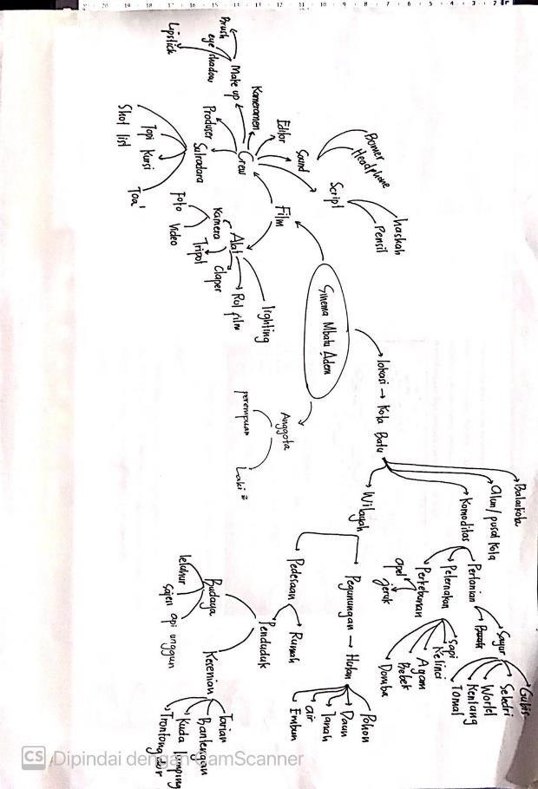

Gambar 3.1 Braindstorming

- Insight
Setelah prosese braindstorming dilakukan dari situlah muncul kata kunci yang disebut insight, antara lain yang akan dibuatkan thumbnailnya diantaranya sebagai berikut : kamera, gunung, apel, api unggun, tangan, roll film, dan clapper.

- Thumbnail
Pada tahapan ini merupakan proses penyederhanaan bentuk dari beberapa unsur insight yang didapatkan sebelumnya yang kemudian digabungkan menjadi satu kesatuan komposisi
identitas visual yang kreatif dan menarik. Dari insight yang telah terpilih ditentukan 2 sebagai pembuatan thumbnail sebagai berikut
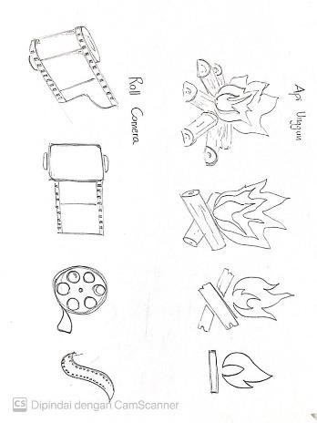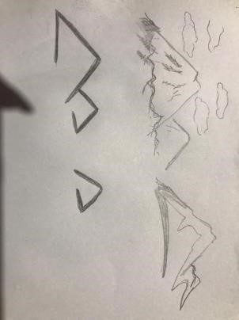

Gambar 3.2 Insight

d. Rough Sketch
Tahapan rough sketch ini peneliti merancang logogram berdasarkan bentuk sederhana yang didapatkan dari tahapan sebelumnya.
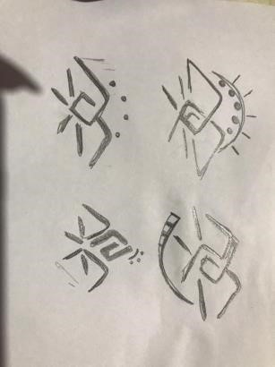

Gambar 3.3 rought sketch
e. Komprehensif
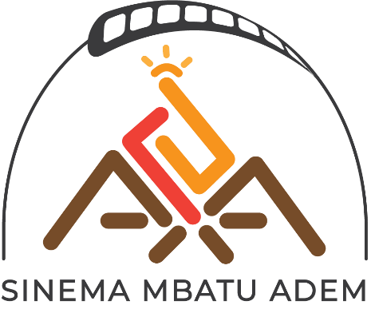

Gambar 3.4 Thumbnail
Komprehensif merupakan tahapan terakhir pada proses kreatif pembuatan identitas visual, pada tahapan ini identitas visual masuk kedalam digitalisasi yang didalamnya dilakukan pemberian warna, typeface, dan unsur pendukung lainnya sehingga audiens mampu melihat atau membayangkan hasil
akhir dari identias visual tersebut.

f. Colour Guide
Colour Guide merupakan panduan penggunaan dalam logo agar tidak salah dalam penggunaanya. Dalam pemilihan warna terdapat arti dari masing-masing warna. Merah mencaerminkan semangat yang membara, optimis, dan ambisi. Oranye mencerminkan jiwa Bahagia, kreatif, ceria, unik, dan percaya diri. Coklat mencerminkan sederhana, kokoh, dan alami. Hitam memberikan kesan elegan, professional, dan modern.
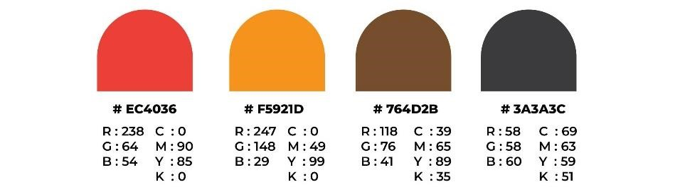

Gambar 3.5 Colour guide logo
g. Typhography
Jenis Typeface yang dipilih ialah serif dengan nama Montserrat.
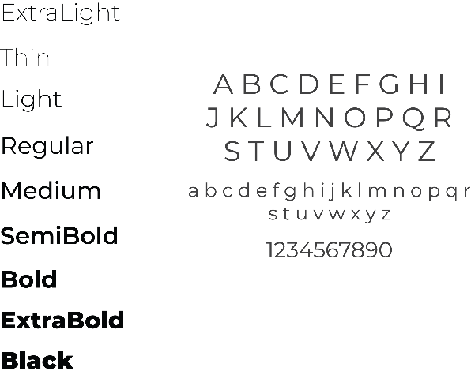

Gambar 3.6 Typography logo

h. Logo Grid
Penggunaan logo harus mempertimbangkan ketentuan Grid logo yang sudah ditetapkan. Hal ini dilakukan dengan perhitungan dan pertimbangan untuk mencapai komposisi dan proporsi yang baik sehingga tetap terjaga konsistensi dan citra karakter, serta mengurangi resiko penggunaan logo yang kurang sesuai.
Logo harus mengacu pada Logo Grid yang sudah ditetapkan. Dilakukan dengan perhitungan dan pertimbangan sehingga tercipta komposisi dan proporsi yang baik. Hal ini dilakukan untuk menjaga konsistensi dan citra karakter, serta menghindari penggunaan logo yang tidak semestinya.
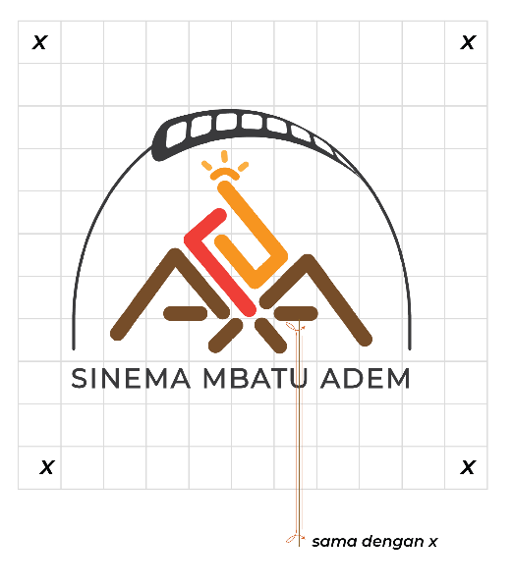

Gambar 3.7 Logo grid

i. Clear Space
Clear space atau area kosong bertujuan untuk mengatur jarak kedekatan logo dengan objek lain, baik gambar maupun tulisan. Dikarenakan supaya logo dapat terlihat dan terbaca dengan jelas tanpa ada gangguan dari objek lain.
Ukuran rasio adalah x yang diambil dari elemen logo yaitu lebar gambar api sebagai acuan besaran batas minimal free space yang digunakan.
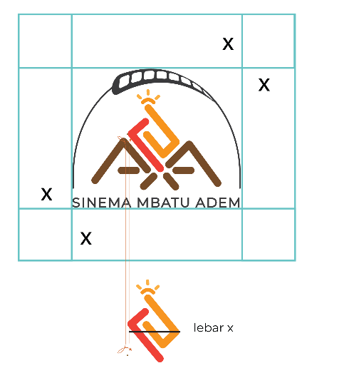

Gambar 3.8 Clear space atau area kosong dari logo

j. Batas Minumum
Batas minimun logo adalah 1cm, tidak boleh melebihi batas minimum yang sudah ditentuka,
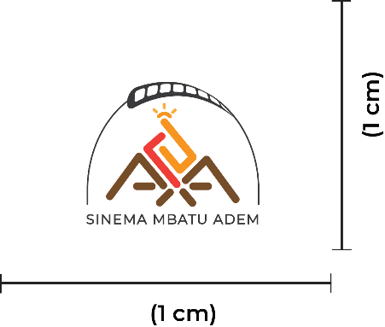

Gambar 3.9 batas minimum logo

k. Positif dan Dispositif
Pengaplikasian logo dalam berbagai media tentu perlu diperhatikan bagaimana logo itu dapat terlihat dengan jelas. Maka dari itu dibuat beberapan alternatif logo dalam pengimplementasian di berbagai background namun tidak
mengurangi nilai dari logo tersebut.
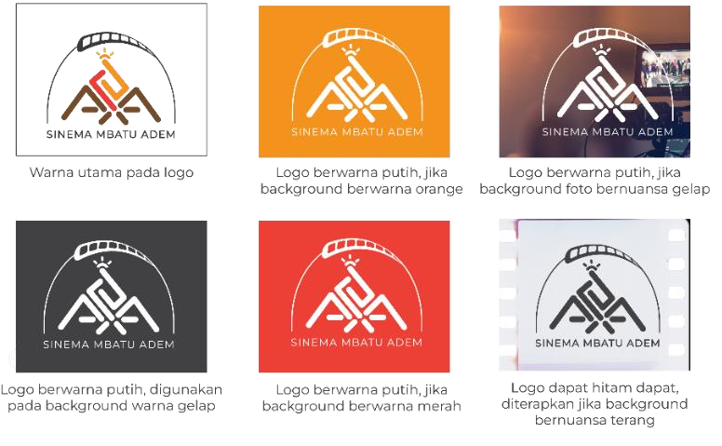

Gambar 3.10 positif dispositive logo

l. Logo Incorect
Hal-hal yang tidak boleh dilakukan dalam penggunaan logo diantaranya yaitu;
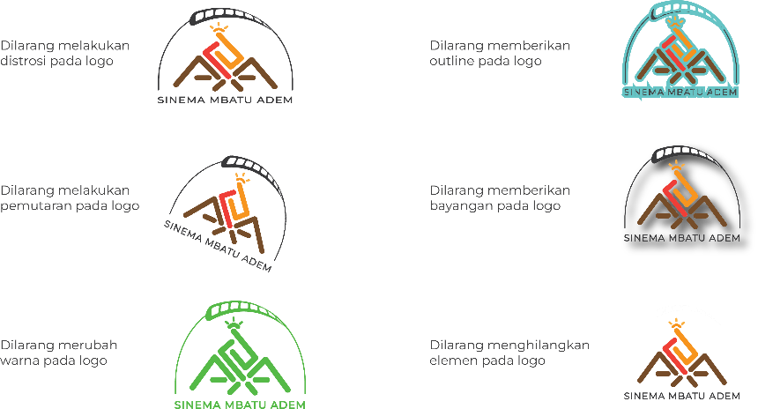

Gambar 3.11 Incorect Logo
m. Elemen Gambar
Elemen gambar berfungsi untuk memberi kesatuan dan konsistensi desain untuk diaplikasikan pada media visual branding logo, agar menimbulkan kesan pada benak audien. Elemen tersebut mengambil elemen-elemen bentuk dari logo
final.
Penggunaan elemen tersebut dibagi menjadi dua macam, penggunaan background putih dan dengan merah dan orange yang telah ditentukan warnanya. Dalam pengaplikasiannya, elemen gambar ini dapat disesuaikan dengan kebutuhan.


Gambar 3.12 Elemen Gambar (pattern)

3.4 Rancangan Pengujian
Setelah logo telah terimplementasi melalui media promosi secara konvensional maupun secara digital, maka peneliti akan melakukan observasi di lahan peneliti untuk mengetahui pengaruh logo terhadap brand Komunitas Sinema Mbatu Adem. Metode yang akan digunakan dalam pengujian ini adalah dengan kuisioner melalui Google Form dengan cara membagikan desain prototype yang merupakan hasil produk akhir dan dibagikan ke beberapa responden untuk menggali data serta masukan untuk bahan evaluasi agar menjadi lebih baik. Instrument berupa 10 pertanyaan tentang logo yang telah dibuat dan jawaban berupa setuju dan tidak setuju dengan indicator 1-5. Validasi data yang dihasilkan menurut jumlah skor jawaban berikut ialah instrument pengujian yang dibagikan.
Tabel 3.4 Instrumen Pengujian
No. | Pertanyaan | Skor 1-5
1. | Saya belum pernah melihat logo ini? | 1-5 (Tidak Setuju,  Setuju)
2. | Saya merasa logo ini tidak sesuai dengan usia saya? | 1-5 (Tidak Setuju,  Setuju)
3. | Saya merasa logo ini sudah menggambarkan komuntias film? | 1-5 (Tidak Setuju,  Setuju)
4. | Komunitas Sinema Mbatu adem merupakan sinema film di Kota Batu. Logo ini  merupakan gabungan dari insight api unggun, gunung, matahari, dan film. Saya rasa logo sinema mbatu adem belum menggambarkan  nilai filosofi tersebut? | 1-5 (Tidak Setuju,  Setuju)

5. | Merah untuk semangat, optimis, dan ambisi .  Orange untuk kehangatan, keharmonisan, Bahagia, kreatif, ceria, unik dan percaya diri.  Coklat untuk sederhana, kokoh, dan alami. Sedangkan hitam memberi kesan elegan, professional, dan modern. Warna logo sinema mbatu adem sudah mencerminkan  nilai tersebut? | 1-5 (Tidak Setuju,  Setuju)
6. | Butuh waktu yang cukup lama untuk saya mengingat logo ini? | 1-5 (Tidak Setuju,  Setuju)
7. | Graphic standart manual merupakan media utama yang tepat untuk pengaplikasian Logo  ini? | 1-5 (Tidak Setuju,  Setuju)
8. | Saya merasa pengapikasian logo pada media pendukung kurang menunjang media utama? | 1-5 (Tidak Setuju,  Setuju)
9. | Jika melihat logo ini saya tertarik untuk  melakukan kerja sama atau bahkan  bergabung menjadi anggota dari komunitas sinema mbatu adem? | 1-5 (Tidak Setuju,  Setuju)
10. | Logo Sinema Mbatu Adem yang baru lebih baik dari sebelumnya? | 1-5 (Tidak Setuju,  Setuju)

